Examen de Desarrollo de Proyectos

Bitácora
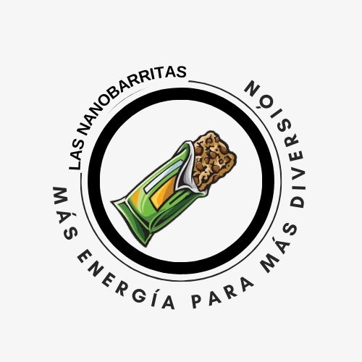

- Barra energética:

- Investigar productos y alimentos naturales que ayueden a dan energía.
Agregar referencia link).
Aguacate
Pan
Avena
Arroz Integral
El huevo
HtTps: //www.nes+lemomandme.de

Productos o alimentos naturales que dan energía:
Aguacate
Avena
Arroz integral
El huevo
Miel
Https://www.nestlemomandme.do
Buscar conceptos de cada una (palabras clave)

Palabras Clave
Palabras Clave
- Energía = El termino, energía
tiene adversas definiciones
capacidad que tiene la materia
para producir
Trabajo , luz, calor
//www.gob.mx

- Suplemento: producto que se añade a la alimentación
www.gob.mx

saludable: de buena salud o aspecto suave
diccionario

avena: Cereal rico en proteínas , minerales , vitaminas, lípidos , etc.

Avena-nutricion mhumana y dietética

Miel: Miel nutritivo, saludable y natural producido por abejas
WWW.fao.org
Arroz integral:Arroz descascarillado y limpio pero sin pulir
www.lechepuleva.es
nueces: Es el fruto del nogal y pertenece a la familia de las juglandáceas
www.mapa.gob.es

Antecedentes
aplicación de un diseño experimental de mezclas en el desarrollo de una barra energética con base en salvado de palmito de pejibaye (bactris gasipaes HBK)
referencias saludos HASY vaya ah 2010 aplicación de un diseño experimental de mezclas con el desarrollo de una barra energética con base en el desalojo de palmito de pejibaye (bactris gasipaes HBK)

Antecedentes
Nutritivas a base de centeno se calle ferial l amaranto amaranthus y te diría algo histeria stevia rebaudiana el Sony como fuentes de proteína el incremento de problemas de salud relacionado a la mala nutrición ha empujado a que muchas investigaciones se centren en el aprovechamiento de alimentos integrales especialmente seriales hice unos cereales en tal sentido sentido de objetivo del presente trabajo mostrar barra nutritiva a base de centeno factor a a amaranto Fb Stevia como fuente de proteínas vitaminas y calorías
Preferencias por ti HA veloz PL muñoz IMGY Silvia BDM 2014 obtención de barras nutritivas a bases del seno sexual de central EL amaranto amaranthus hipocondriaco y stevia stevia rebaudiana como fuentes de proteína y vitaminas y calorias
Antecedentes
Atributo personal en un trasteo óptica de panqué y barritas a base de harina frijol phaseolus vulgaris L.nutricional a nutracéutico attributed to Loaf and Bars Made of
Este trabajo fue desarrollar una barrita y un pan que a base de harina de frijol y evaluar los atributos nutricionales y nuestras auticos comparados con los alimentos comerciales similares
Diferencia gonzález JF maldonado f HC mi hernández MGH 2015 atributo nutricional y nutresa utica de pancake y barritas a base de harina de frijol Phaseolus vulgaris L.
Nutritional And Nutraceutical Attribute of loof and bars made of bean

Planteamiento del problema
Igualmente existen alimentos o más intentan ser nutritivos con aporte energético pero la mayoría no cumple con los nutrientes necesarios y la Función para ayudar con un mejor rendimiento en personas qué realizan alguna actividad física deporte ejercicio etcétera
hoy por lo tanto surge el interés de realizar un producto con este tipo de beneficio existe la posibilidad de lograr este producto ya que existen trabajos de investigación que ayudan a a la oración
Pregunta: ¿será posible realizar una barra que sea nutritiva y cumpla con su función?
Si
Justificación:
Esta investigación se realiza con el fin de saber cómo hacer un enlace energético saludable para aumentar la energía de las personas dónde están cansadas a consecuencia a una enfermedad o a la calle termino esto quien quiere hacer algún deporte o actividad física existe un alto porcentaje de lograr esta investigación ya que hay varios proyectos similares al mío y puedo basarme en medios para lograrlo.
Objetivo general
En general de este proyecto es crear una barra energética que se llama nutritiva que los que ya existen para mejorar la dieta de las personas y darle más energía en los deportes
para elaborar este proyecto necesito hacer una investigación profunda y científica de cada producto investigar los aportes nutrimentales de cada ingrediente y investigar los aportes energéticos de cada ingrediente investigar qué ingredientes da más energía etc.
Objetivos específicos
Aporta nutrimentales de los elementos
Investigar metodologías para lograr el proyecto
investigar cómo se puede lograr este proyecto
investigar aportes energéticos de los ingredientes
hipótesis
hoy es posible crear una barra energética con más aportes nutrimentales y energéticos porque hay muchos ingredientes que pueden dar aportes nutrimentales y energéticos que no se han usado en otras barras energéticas entonces lo que debo hacer es investigar qué ingredientes no tengan otros barrios energéticas y usarlos para que la barra energética tenga un mayor aporte nutrimental y no ve más que otras va a recibir qué tickets y están en el mercado
metodología
barras energéticas elaborada a base de pituca
Tapia R.B García M.S.C Valeverde C.M.C Gómez S.J.C y cóndor S.M.
Barras energéticas elaboradas a base de pituca
Diferencia me di cuenta que mi proyecto fue dirigido a más público depende el impacto que tenga por empezar a venderlas localmente y si tienen un buen impacto fueros patentar el producto y vender franquicias luego subir el precio y sacar cadenas para el final de vender producto por una oferta millonaria y me hago millonario

